Анастасия Самородова
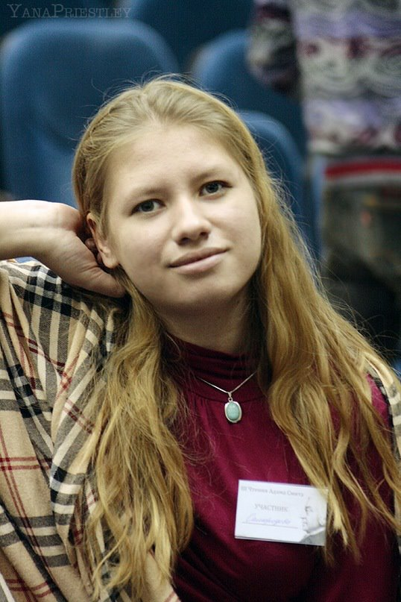
Добрый день! Я – Анастасия Самородова, студентка второго курса факультета Прикладной Политологии, староста одной из четырех групп.
Я хотела бы принести пользу своему факультету и университету, и поэтому предлагаю свою кандидатуру в Студенческий совет. Для этого у меня есть нужные компетенции. Мне нравится организовывать масштабные мероприятия, такие как например Московская Международная Модель ООН, в которой я участвовала три года подряд. Кроме организаторского опыта, Модель ООН позволила мне развить навыки дипломатического разрешения споров и недоразумений между конфликтующими сторонами, публичных выступлений и защиты политических интересов. В 11 классе я была выбрана заместителем Генерального Секретаря Модели ООН, что помогло мне научиться работать в команде и администрировать реальные деньги, принимать рискованные решения и брать ответственность за их реализацию. Став старостой 244-й группы нашего курса, я научилась отстаивать интересы своих одногруппников и согласовывать их с преподавателями и администрацией.
Я могу быстро мобилизоваться, фокусироваться и много работать. Эти качества позволили мне поступить в Вышку, став победителем Олимпиады по обществознанию.
Я – честный и прямой человек, и, прежде всего, ориентируюсь на результат, но я уважаю чужое мнение и стремлюсь к достижению компромисса. У меня также есть способность сохранять позитивный взгляд на вещи, даже когда они кажутся безнадежными. Я много смеюсь, но не теряю серьезности, поэтому со мной можно сделать дело и при этом не соскучиться.
В общем, вы не пожалеете!

